看自然游戏的儿童 思有效支持的行为

常州市新北区魏村中心幼儿园 陈洁

本学期，在我们班的自然角里投放了4种菌菇类的材料。为什么选择菇类，1、对于菇的生长，孩子们还是很少见的。2、因为平时在吃饭的时候教室里好几个孩子他们对一些菌菇都有挑食的现象，菌菇汤里的平菇和蘑菇他们总是咬的很小，吃得很慢。也是想利用将菌菇投放在自然角，通过孩子们的精心照顾，对菌菇有更多的了解渐渐地喜爱上菌菇。

**一、菌菇大搜索**

孩子们对于菌菇有哪些了解呢？通过我们的谈话活动进行调查，蘑菇、金针菇、香菇是孩子都认识并吃过的菌菇，还有22个孩子知道杏鲍菇、25个孩子知道平菇，其他的菌菇类比如：鸡腿菇、猴头菇、茶树菇、白灵菇等等，他们是并不知道。因此在选择哪些菌菇投放在班级自然角中，我们也进行了选择，选择了孩子们生活中常见并认识的、平菇、金针菇、杏鲍菇和香菇。

**二、初遇菌菇**

虽然是4种菌菇，但是却有6个菌菇包，在孩子们与小组成员的商量讨论下每一组都选择了一个菌菇包进行认养照料。当孩子们第一次见到这种白白的，像圆柱体这样的菌菇包，他们讨论着：1、香菇、金针菇不是长在土里的吗？2、怎样才能让它们长出菇呢？3、它们长出来会有叶子吗？4、这些菌菇不知道是什么味道的，什么样子的呢？孩子们对于菌菇有着各种的问题，带着这些问题，我们进行了集体教学，从观看视频、图片的形式，它们知道了菌菇是需要生长在潮湿的环境中，只要每天喷水菌菇就能很快长出来。有的菌菇是需要在没有光的地方，比如金针菇。通过这样的集体学习，孩子们对于自己一组的菌菇有了初步的了解，并开始了照料计划，哪一组的菌菇会先长出来呢？

1. **初探菌菇**

第一阶段：菌菇大比拼

3月19日—4月9日，三周时间里。孩子们按照自己的方式去照料着自己组的菌菇。观察、喷水、记录。第一周：3月19日—3月26日，一周都是下雨天。3月19日，第二组的香菇开始慢慢长出了香菇芽。一夜过来，香菇的菌菇包上已经冒出了3朵香菇。周末过来，3月22日，第二组的菌菇包上已经长了10几个大大小小的香菇。第二组的孩子异常兴奋，他们收获着香菇。而同时其他两组的香菇也已经冒出了芽，但是杏鲍菇和平菇、金针菇还没有动静。负责照料金针菇的第一组小朋友，他们讨论着要把金针菇放在黑暗的地方，豌豆说：“放到教室里。”但教室里也有光啊。王梓瞳说：“把它用塑料袋包起来。”周陈艺：“那样我们就看不见它，我记得上次韩老师给我们看的图片，他们把金针菇放到了房子里。于是，他们找到老师想为金针菇做一个暗房。在老师和孩子们的一起制作中，金针菇的暗房做好了。孩子们也期待着金针菇的长大时刻。

第二周，天气多云转晴：3月29日，第三组孩子发现了他们的平菇也已经长出来了，而且他们还发现了平菇摸上去很光滑，冰冰的很舒服。3月30日，第五组杏鲍菇也长出来了，孩子们发现杏鲍菇长得粗粗的，大大的。摸上去硬硬，闻起来也没什么味道。在暗房里的金针菇一开始冒出了芽。除了金针菇，其他三种菌菇都长出来了，而且收获很多。那这些菌菇怎么办呢？这也是我们暂时的一个小遗憾，因为当时跟厨房已经联系好，周五吃菌菇汤的时候，可以添加一些我们教室里的菌菇，但是后面的周四周五，4种菌菇一种都没能长出来。所以孩子们也没能尝到菌菇的味道。

也是因为这几天菌菇无动静，无变化。孩子们有了新的问题：“为什么菌菇不长了”.我们又展开了新的讨论：有什么办法能让菌菇长起来呢？一一：给它多喷水。散步时看到哥哥姐姐用湿毛巾盖在菌菇包上，韩老师想到用保鲜袋将菌菇包在里面，让保鲜袋的环境一直保持着湿度。三种方法同样在尝试，哪种会成功，孩子们又开始再一次的观察与探究。

第二阶段：成长的小秘密（不出菇怎么办？）

这周孩子们的发现：第一组的金针菇长了很多，孩子们也进行修剪收获。但是三种照料菌菇的方法似乎还是不奏效，其他的菌菇还是没有长出来。有的孩子发现菌菇包上有白点，还有孩子发现有小洞洞，像是发霉了一样，难道它们不长了吗？“老师它们是不是死了？”在这样的菌菇生长瓶颈期中，我们分头寻找答案，孩子们将自己对于菌菇的问题画了下来回去问爸爸妈妈进行解答，为什么不长了，有什么好办法让菌菇能再次生长？看看爸爸妈妈的好办法是否能奏效。而老师们询问专业人士，看看还能用哪些适宜的方法。

通过爸爸妈妈网上搜索解答，还有询问了养菇专家是不是不会出菇了，但是专家告诉我们，菌菇是可以出3-7次的。于是我们利用大家搜集的智慧又开始动手调整菇的位置，有的放进教室，有的放进蘑菇房，有的需要浸泡在水里20个小时。我们又一次期待着菌菇的长大。

第三阶段：家园共呵护（谁来护理菌菇呢）

出菇似乎很漫长，临近五一假期，菌菇也是没有动静。小桃子是我们班最关心菌菇生长的一个孩子，她几乎每天都会去观察下它们是否有变化，很多孩子也是因为她每天将她观察的现象去分享给他们，很多孩子也渐渐地喜欢上去观察，去记录，去分享。五一假期前一天的下午，我们进行了菌菇谁来护理的谈话活动，很多孩子都想将菌菇带回家，小桃子就是其中一个。到底给谁带回家呢，每组都用不同的方式，有的直接推选组长，有的石头剪刀布，有的比谁的力气大来每组推选一名菌菇养护小天使，小桃子她对同组的小朋友说：“我每天都去观察照顾菌菇，我最会照顾它们。”她每天的照顾也让她顺利地将菌菇带回了家。而小天使的任务就是将每天照顾菌菇的照片或是菌菇有变化的照片发到群里跟我们分享。其他小朋友也将跟妈妈去买菜认识的其他菌菇跟我们一起分享。假期里，家长们也是不定时地跟我分享出菇的喜悦，真的就像孩子看到的那种惊喜的感觉一样，通过不放弃的喷水、浸泡、照料，终于出菇的那种感觉，家长告诉我太神奇了，还好我没放弃。出菇的菌菇宝宝们，在厨师妈妈奶奶的手中成了美味的菜肴。

而在假期结束后的一周，孩子们从家里带来的平菇静悄悄地竟然出菇了，真的很神奇，早晨孩子们看到的时候还会很小的菇，等吃了午饭一看，就长了很多很大。我心里是想再过一天等菇在长大一点再剪下来，可是孩子们都迫不及待的在第二天的区域游戏中把平菇都剪下来了。剪下来的菇我们做成了饼，也是弥补了之前没能品尝到菇的遗憾。孩子们自己动手，虽然菇不是很多，但是我们尽量能让每个孩子都能参与到这次活动中，体验到自己动手劳动的快乐。在整个操作过程中，真的发现孩子还是有生活经验，切菜打鸡蛋的动作真的很娴熟。（放视频）。最后就是品尝我们的菌菇饼，孩子们在普通的饼中品尝到了菌菇的香味。

第四阶段：菌菇小百科

在吃了菌菇饼后，昊昊一组的小朋友讨论着是不是所有的菌菇都能吃呢，一一说：“不是的，妈妈说有的蘑菇是有毒的”周陈艺说：“是的，有漂亮颜色的蘑菇就是毒蘑菇，我在书上见过。”于是，顺着孩子们的话题，我们也针对了这样的毒蘑菇进行了一个简单的交流，毒蘑菇的生长环境，毒蘑菇的颜色等等特征，让孩子们在户外时能辨别哪些是毒蘑菇。

1. **幼儿阶段性发展**

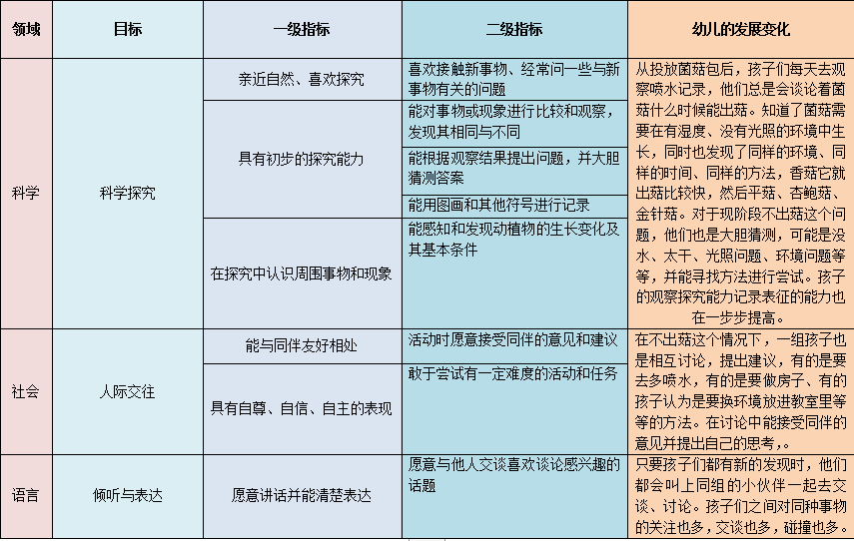

**五、阶段反思：**

1、教师的自身学习需加强

对于四中投放的菌菇是否都了解，怎么照料，需要怎样的环境，投放这些材料我们自身的准备是否到位，特别是这种探究实验类的游戏，更是需要我们老师前期一定是要学习与深入了解的。每种材料的深入研究，我觉得这是我自身要去加强的。

2、幼儿的问题推进需深入

每一阶段孩子们都有自己的发现与问题，但是教师的支持是否都能解决幼儿的问题了呢？我们现在运用最多的就是一些书籍和家长资源，怎样让幼儿主动地去思考问题，去解决问题，这是我们需要去支持孩子的。我想的是分享交流可能是一个好的方法，在孩子们思维的碰撞中能激发出更多孩子的问题和想法，有了这样的碰撞，他们就会更主动更愿意去观察与探究，更会思考与解决问题。

3、核心价值把握需准确

因为这个探秘菌菇还在继续，但是做到现在我觉得自己还是有偏差的，现在我们的探究点，菌菇怎么长出来，长出来是什么样子的？什么味道的？这些方面跟我之前的投放这个菌菇的意图是不一样的。因此，我现在的思考是，观察探究肯定是要的，但是我的目标是什么？是解决部分孩子挑食的问题，因此在这样的探究菌菇的过程中，我们可以更多地是渗透于菌菇的价值，它的作用，它的营养一方面。因此在核心价值上还是需要把握准确。

菌菇的故事还在继续，在这一学期中，孩子们经历了菌菇的成长与陪伴，产生了一种情怀，使大多数孩子们都喜欢上了菌菇，一场偶然，一种情怀。一次探究，一份收获。让我们一起期待下一场的邂逅吧!